URZĄD MARSZAŁKOWSKI WOJEWÓDZTWA DOLNOŚLĄSKIEGO

SOŁECKA STRATEGIA ROZWOJU
WSI PĘKSZYN
W GMINIE PRUSICE

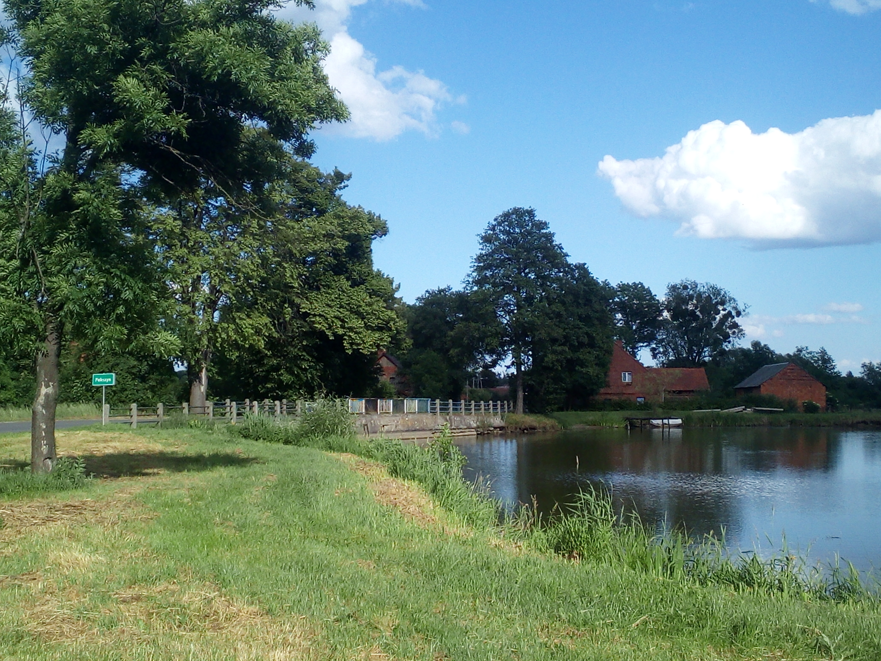

PĘKSZYN-rolnicza wieś pełna zgodnej współpracy, otwarta na turystów

Kwiecień 2017

SPIS TREŚCI
ANALIZA ZASOBÓW 3
ANALIZA SWOT 6
ANALIZA POTENCJAŁU ROZWOJOWEGO WSI PĘKSZYN 7
WIZJA 8
PROGRAM KRÓTKOTERMINOWY ROZWOJU WSI 9
PROGRAM DŁUGOTERMINOWY ROZWOJU WSI NA LATA 2017-2025 10
DOKUMENTACJA FOTOGRAFICZNA………………………………………………………………………………………….12
PODSUMOWANIE WYNIKÓWANKIETYZCJI…………………………………………………………………………..13
UCHWAŁA ZEBRANIA WIEJSKIEGO………………………………………………………………………………………14

AUTORZY - Grupa Odnowy Wsi Pększyn w składzie:
Marzanna Pałka, Wojciech Tobolski, Piotr Pałka, Sławomir Tomaszek

MODERATORZY:

- Irena Krukowska-Szopa

- Edyta Rząsa

Przeprowadzenie warsztatów zostało sfinansowane ze środków Gminy Prusice

Koordynator gminny – Regionalnej Odnowy Wsi Dolnośląskiej -
Monika Stankiewicz

ANALIZA ZASOBÓW
Zasoby – wszelkie elementy materialne i niematerialne wsi i związanego z nią obszaru, które mogą być wykorzystane obecnie bądź w przyszłości w realizacji publicznych bądź prywatnych przedsięwzięć odnowy wsi. Zwrócić uwagę na elementy specyficzne i rzadkie (wyróżniające wieś). Opracowanie: Ryszard Wilczyński

Rodzaj zasobu | Opis (nazwanie) zasobu jakim wieś dysponuje | Znaczenie  zasobu
 |  | Małe | Duże | wyróżniające
Przyrodniczy
walory krajobrazu, rzeźby terenu | Krajobraz równinny, lasy i stawy | X
stan środowiska | Powietrze, gleby, wody czyste | X
walory klimatu | Klimat umiarkowany | X
walory szaty roślinnej | Różnorodna szata roślinna bogata w gatunki chronione np. konwalie, paprocie |  |  | X
cenne przyrodniczo obszary lub obiekty | Teren bagienny, dęby chronione w formie alei |  | X
świat zwierzęcy (ostoje, siedliska) | Różnorodny świat zwierzęcy bogaty w gatunki chronione np., orzeł bielik, bocian czarny, bóbr |  |  | X
wody powierzchniowe (cieki, rzeki, stawy) | Rzeki (Głowniak, Krepa), stawy szt. 5 |  | X
wody podziemne | W małych ilościach | X
gleby | Piaszczyste | x
kopaliny
walory geotechniczne
Kulturowy
walory architektury (rodzaj zabudowy) | Stare budynki mieszkalne | X
walory przestrzeni wiejskiej publicznej (zabudowa zwarta lub rozproszona)
elementy krajobrazu (wzniesienia, aleje itp.)
walory przestrzeni wiejskiej prywatnej
zabytki i pamiątki historyczne | Zabytkowe budynki mieszkalne oraz ruiny młyna | X
osobliwości kulturowe | Kobiety prowadzące nabożeństwa majowe (odbywające się przy krzyżu) | X
miejsca, osoby i przedmioty kultu | Krzyż | X
święta, odpusty, pielgrzymki | Wieś uczestniczy w obrzędach parafii Skokowa | X
tradycje, obrzędy, gwara | Kolędowanie świąteczne, dożynki | X
legendy, podania i fakty historyczne
przekazy literackie
ważne postacie i przekazy historyczne
specyficzne nazwy
specyficzne potrawy | Zupa makowa, zupa śledziowa, sos grzybowy | X
Produkty lokalne i regionalne
dawne zawody | Krawiec, młynarz, kowal, rolnik | X
Obiekty i tereny
działki pod zabudowę mieszkaniową | Tylko prywatne | X
działki rekreacyjno - letniskowe | Tylko prywatne | X
działki pod zakłady usługowe i przemysł | Tylko prywatne | X
działki gminne na cele społeczne
pustostany mieszkaniowe
pustostany poprzemysłowe
tradycyjne nie użytkowane obiekty gospodarskie (stodoły, spichlerze, kuźnie, młyny, itp.) | Nieużytkowana stodoła | X
miejscowy plan zagospodarowania przestrzennego
inne
Infrastruktura społeczna
place publicznych spotkań, festynów | Boisko sportowe |  | X
sale spotkań, świetlice, kluby | Stara świetlica wiejska, siłownia | X
miejsca uprawiania sportu | Boisko sportowe |  | X
miejsca rekreacji | Plac zabaw, szlak turystyczny, stawy |  | X
ścieżki rowerowe, szlaki turystyczne | Drogi leśne oraz projekt ścieżki rowerowej |  | X
szkoły
przedszkola
biblioteki
placówki opieki społecznej
placówki służby zdrowia
Infrastruktura techniczna
wodociąg | cała wieś zwodociągowana | X
Kanalizacja i inne rozwiązania
drogi (nawierzchnia, oznakowanie oświetlenie) | Droga powiatowa w dobrym stanie, oświetlenie 100% | X
chodniki, parkingi
przystanki | Jeden przystanek | X
Dostęp do technologii teleinformatycznych | Prywatnie, dobra jakość | X
telefonia komórkowa | Zasięg dobry | X
inne
Gospodarka, rolnictwo
Miejsca pracy (gdzie, ile? ) | Ferma drobiu, sklep ( 18 osób)/ Wrocław, Oborniki Śląskie | X
znane firmy produkcyjne i zakłady usługowe. i ich produkty | Ferma Drobiu- drób | X
gastronomia
miejsca noclegowe | 8 miejsc | X
gospodarstwa rolne (liczba) | 60% wsi posiada gospodarstwa, 18 gospodarstw rolnych |  | X
uprawy hodowle | Zboża, ziemniaki, warzywa.  Trzoda chlewna, bydło, drób |  | X
możliwe do wykorzystania odpady produkcyjne | -
zasoby odnawialnych energii | -
Środki finansowe i pozyskiwanie funduszy
środki udostępniane przez gminę (np. fundusz sołecki) | Środki sołecki ok. 12 000 zł | X
środki wypracowywane (np. projekty) | -
Środki rzeczowe | Rzeczowe wsparcie imprez przez sponsorów | X
inne
Mieszkańcy (kapitał społeczny i ludzki)
Liczba mieszkańców | 177 |  | X
Autorytety i znane postacie we wsi | Grupa odnowy wsi, ksiądz, sołtys, rada sołecka |  | X
Krajanie znani w regionie, w kraju i zagranicą
Osoby o wyjątkowej wiedzy lub umiejętnościach ważnych dla sołectwa, m.in. informatycznych | Duża liczba studentów | X
Przedsiębiorcy, sponsorzy
Organizacje pozarządowe, grupy nieformalne
Zespoły artystyczne, twórcy
Kontakty zewnętrzne (np. z mediami) | Urzędem gminy |  | X
Współpraca zagraniczna i krajowa
Aktywność sołectwa (imprezy i wydarzenia cykliczne, działalność edukacyjna, działania na rzecz wsi) | Dożynki, Piknik rodzinny, Modlitwy Majówkowe |  | X
Sukcesy sołectwa (nagrody, dyplomy itp.)
inne
Publikatory, lokalna prasa
Książki, przewodniki | ,, Gmina Prusice” 1993 | X
Strony www | WWW.prusice24.pl | X
Inne sposoby promocji

ANALIZA SWOT
SILNE STRONY | SŁABE STRONY
1.Funkcjonujące gospodarstwa rolne B  2.Imprezy cykliczne (dożynki, piknik rodzinny,) J  3.Czysty stan środowiska J  4.Funkcjonujące boisko i plac zabaw J  5.Zgodne relacje sąsiedzkie J  6.Pełne oświetlenie miejscowości S  7.Funkcjonująca siłownia przy świetlicy wiejskiej J  8. Różnorodna szata roślinna i świat zwierząt bogaty w gatunki chronione T  9.Aleja dębowa T  10.Walory krajobrazowe dzięki funkcjonowaniu stawów T  11. Droga biegnąca przez wieś zmodernizowana, w dobrym stanie S | 1.Niezmodernizowana świetlica wiejska, brak zaplecza sanitarno – gospodarczego S  2.Brak chodników S  3.Brak kanalizacji S  4.Słabe wyposażenie boiska sportowego S  5.Brak organizacji pozarządowej działającej na rzecz wsi J  6.Nie funkcjonująca grupa odnowy wsi J  7.Słaba współpraca mieszkańców J  8.Brak miejscowego planu zagospodarowania przestrzennego B  9. Brak małej infrastruktury turystycznej dla odwiedzających turystów B  10.Słabe wyposażenie placu zabaw S  11. Brak przejść dla pieszych J
SZANSE | ZAGROŻENIA
1.Powstanie lokalnego domu kultury S  2.Pozyskanie środków na przydomowe oczyszczalnie ścieków S  3.Poprawa komunikacji poprzez budowę drogi S-5 S  4.Nowe miejsca pracy powstające przy  trasie S-5 oraz w strefie ekonomicznej B  5.Włączenie sołectwa w regionalny system tras rowerowych B  6.Rekreacyjne zagospodarowanie obiektów pokopalnianych B  7.Poprawa przepływu informacji pomiędzy mieszkańcami, samorządem o sprawach sołectwa i gminy przez wykorzystanie mediów społecznościowych J | 1.Utrudniony dostęp do usług medycznych J długi czas oczekiwania na karetki pogotowia  2.Zmiany klimatyczne i pogłębiająca się susza J  3.Pogarszane się komunikacji ułatwiającej dojazdy do pracy B  4.Dzikie wysypiska śmieci J  5.Starzejąca się struktura wiekowa J

ANALIZA POTENCJAŁU ROZWOJOWEGO WSI PĘKSZYN

SILNE STRONY
SŁABE STRONY
SZANSE

ZAGROŻENIA

Tożsamość wsi i wartość życia wiejskiego T (+) =
3 | -
- | -
Wnioski: obszar MOCNY a otoczenie Obojętne
Zalecenia: Wykorzystać „silne strony” w procesie odnowy wsi.
Standard życia (warunki materialne S ( - ) +
2 | 3
5 | -
Wnioski: obszar SŁABY a otoczenie Mocne
Zalecenia: Podjąć działania dot. zniwelowania „słabych stron” i wykorzystać „silne strony” w procesie odnowy wsi.

Jakość życia (warunki niematerialne i duchowe) J (+)-
5 | 1
4 | 4
Wnioski: obszar MOCNY a otoczenie Słabe
Zalecenia: Podjąć działania dot. wykorzystania „mocnych stron” w eliminowaniu „słabości” i „zagrożeń” w procesie odnowy wsi.

Byt (warunki ekonomiczne) B (-) +
1 | 3
2 | 1
Wnioski: obszar SŁABY a otoczenie SPRZYJAJĄCE
Zalecenia: Wykorzystać „szanse” w procesie odnowy wsi.

WIZJA

Wizja hasłowa

PĘKSZYN – rolnicza wieś pełna zgodnej współpracy, otwarta na turystów

Wizja opisowa

Pększyn to nieduża, rolnicza wieś, zadbana i wyposażona we wszystkie potrzebne media. To spokojna wieś o dobrym klimacie i wyróżniających się walorach przyrodniczych, która jest wygodnym miejscem do życia i wypoczynku. Mieszkańcy współpracują ze sobą tworząc dobrosąsiedzkie relacje, zgodnie wykorzystując nowoczesną świetlicę do organizacji wydarzeń integracyjnych, rekreacyjnych oraz edukacyjnych. Wieś otwarta jest na turystów korzystających z regionalnego systemu tras rowerowych.

PROGRAM KRÓTKOTERMINOWY ROZWOJU WSI
na okres kwiecień-grudzień 2017 r.

Kluczowy problem | Odpowiedź | Propozycja projektu  (nazwa) | Czy nas stać na realizację?  (tak/nie) |  | Punktacja | Hierarchia
 |  |  | Organizacyjnie | Finansowo
Co nas najbardziej zintegruje? | Wspólna praca | Wykonanie altany do integracji mieszkańców | t | t | 5+ 5+  4+ | 14  I
Na czy nam najbardziej zależy? | Poprawie standardu infrastruktury | Odnowienie Placu zabaw | t | t | 4+ 5+  4+ | 13  II
Co nam najbardziej przeszkadza? | Nieestetyczne miejsca na terenie wsi | Uporządkowanie, upiększenie pustostanów | t | t | 2+ 3+  1+ | 6  IV
Co najbardziej zmieni nasze życie? | Pozyskanie wiedzy | Udział w szkoleniach  Wizyta studyjna | t | t | 3+ 1+  3+ | 7  III
Co nam przyjdzie najłatwiej? | Wspólna zabawa | Piknik rodzinny | t | t | 1+ 2+  2+ | 5  V

PROGRAM DŁUGOTERMINOWY ROZWOJU WSI NA LATA 2017-2025
Wizja:
Cele jakie musimy osiągnąć | Projekty, przedsięwzięcia służące osiągnięciu celów |  | Termin realizacji* |  | Źródła finansowania*
A. TOŻSAMOŚĆ WSI I WARTOŚCI ŻYCIA WIEJSKIEGO
Wyeksponowanie dziedzictwa historycznego i przyrodniczego wsi | - Ukwiecenie miejscowości |  | 2017-2023 |  | Praca własna, fundusz sołecki
 | - Opisanie historii miejscowości |  | 2017-2019
 | - Oznakowanie alei dębowej tablicą informacyjną |  | 2019
B. STANDARD ŻYCIA
Poprawa jakości infrastruktury na terenie Pększyna | - Projekt i założenie chodnika, oraz kanalizacji burzowej |  | 2018 |  | PROW, RPO, budżet gminy, praca własna, fundusz sołecki, środki powiatu
 | - Założenie przydomowych oczyszczalni ścieków |  | 2018-2019
 | - Budowa lokalnego centrum kultury wraz z zapleczem sanitarno gospodarczym |  | 2018-2019
 | - Modernizacja placu zabaw oraz nasadzenie zieleni |  | 2017-2018
 | - Poprawa estetyki pustostanów, nasadzenie zieleni |  | 2018-2020
 | - Uporządkowanie i utrzymanie poboczy, dróg i rowów melioracyjnych |  | 2017-2023
 | - Założenie altany do integracji mieszkańców oraz do turystycznego wykorzystania |  | 2018
 | - Oznakowanie przejścia dla mieszkańców |  | 2018-2019
C. JAKOŚĆ ŻYCIA
Wzrost jakości życia i aktywizacja mieszkańców | - Kontynuacja cyklicznych imprez, piknik rodzinny |  | 2017-2023 |  | Praca własna, fundusz sołecki, budżet gminy
 | - Organizacji zabawy sylwestrowej, andrzejek |  | 2017-2023
 | - Organizacja Dnia Dziecka |  | 2017-2023
 | - Organizacja Dnia Buraka w lokalnym centrum kultury |  | Cyklicznie, wg potrzeb
 | - Założenie Stowarzyszenia działającego na rzecz wsi |  | 2018-2019
 | - Organizacja sportowych i rodzinnych rozrywek na boisku ( gry i zabawy) |  | 2017-2023
 | - Uzupełnienie o nowych członków grupy odnowy wsi |  | 2018
 | - Rozwój siłowni przy świetlicy w lokalnym centrum |  | 2018-2019
 | - Organizacja wyjazdów integracyjnych i studyjnych dla mieszkańców |  | Wg.potrzeb
D. BYT
Promocja wsi |  | - Udział w szkoleniach z zakresu pozyskiwania funduszy | Wg.potrzeb | Dolnośląska Odnowa Wsi, budżet gminy, fundusz sołecki, praca własna
 |  | - Oznakowanie wsi, witacze, | 2018
 |  | - Opracowanie i uchwalenie miejscowego planu zagospodarowania przestrzennego | 2019 - 2020
 |  | - Tablica informacyjna- turystyczna o miejscowości Pększyn | 2019-2020
 |  | - Założenie FB | 2019

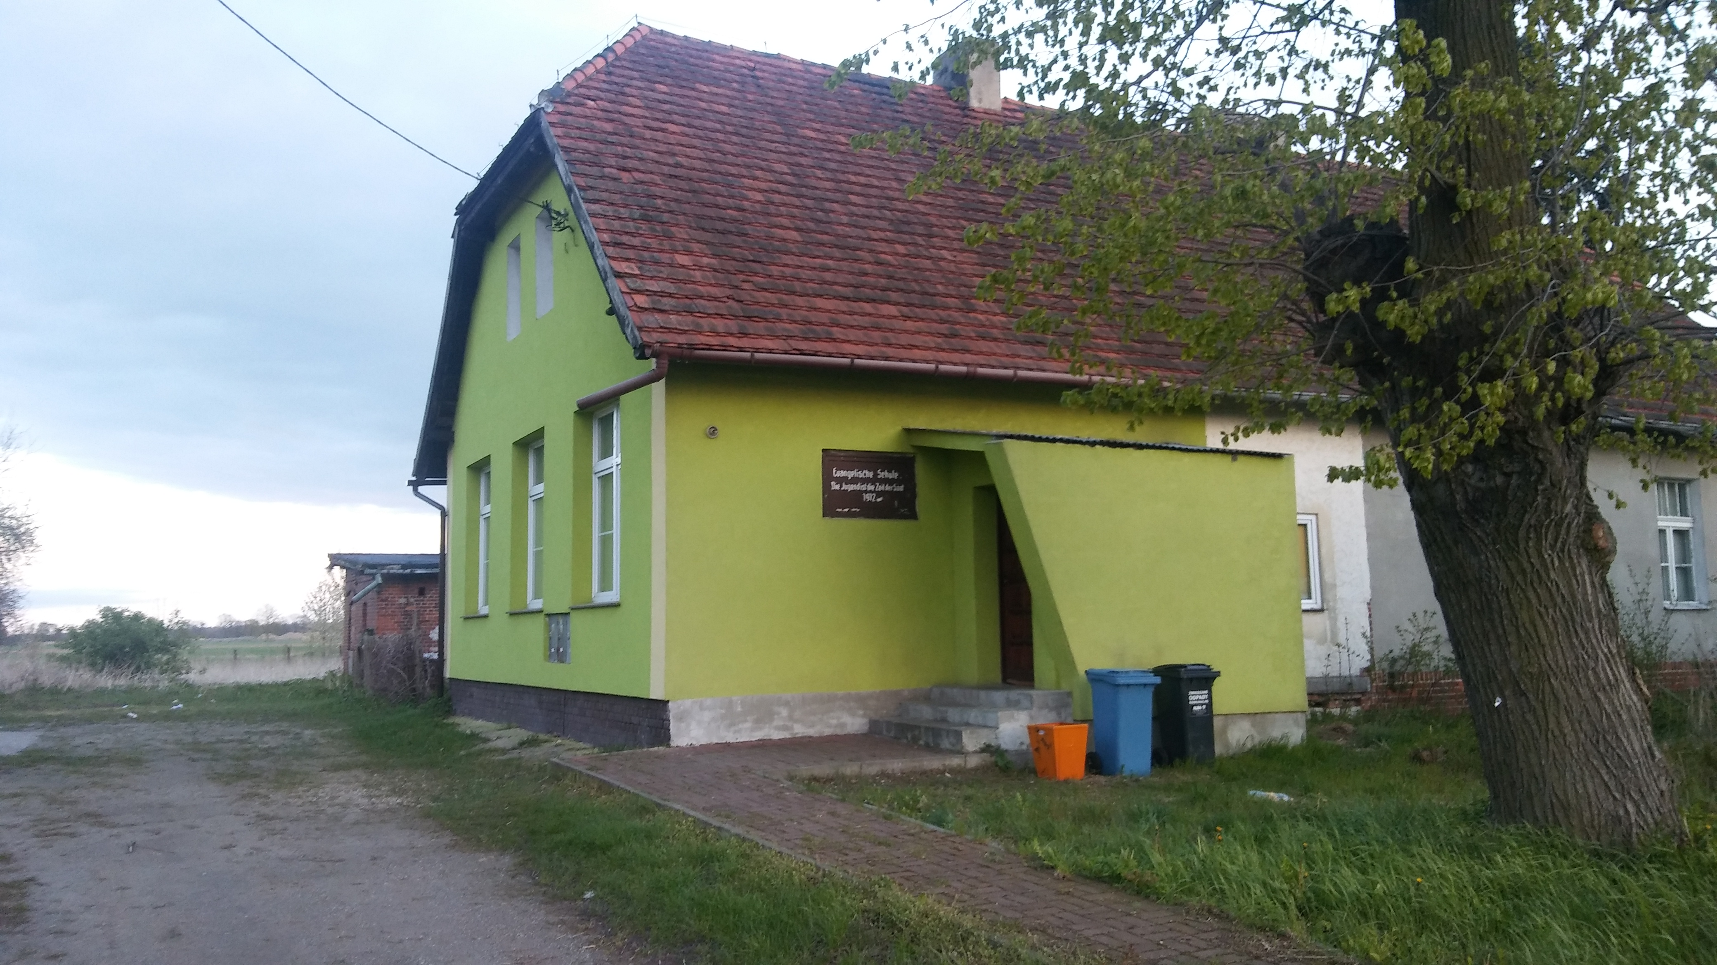
DOKUMENTACJA FOTOGRAFICZNA

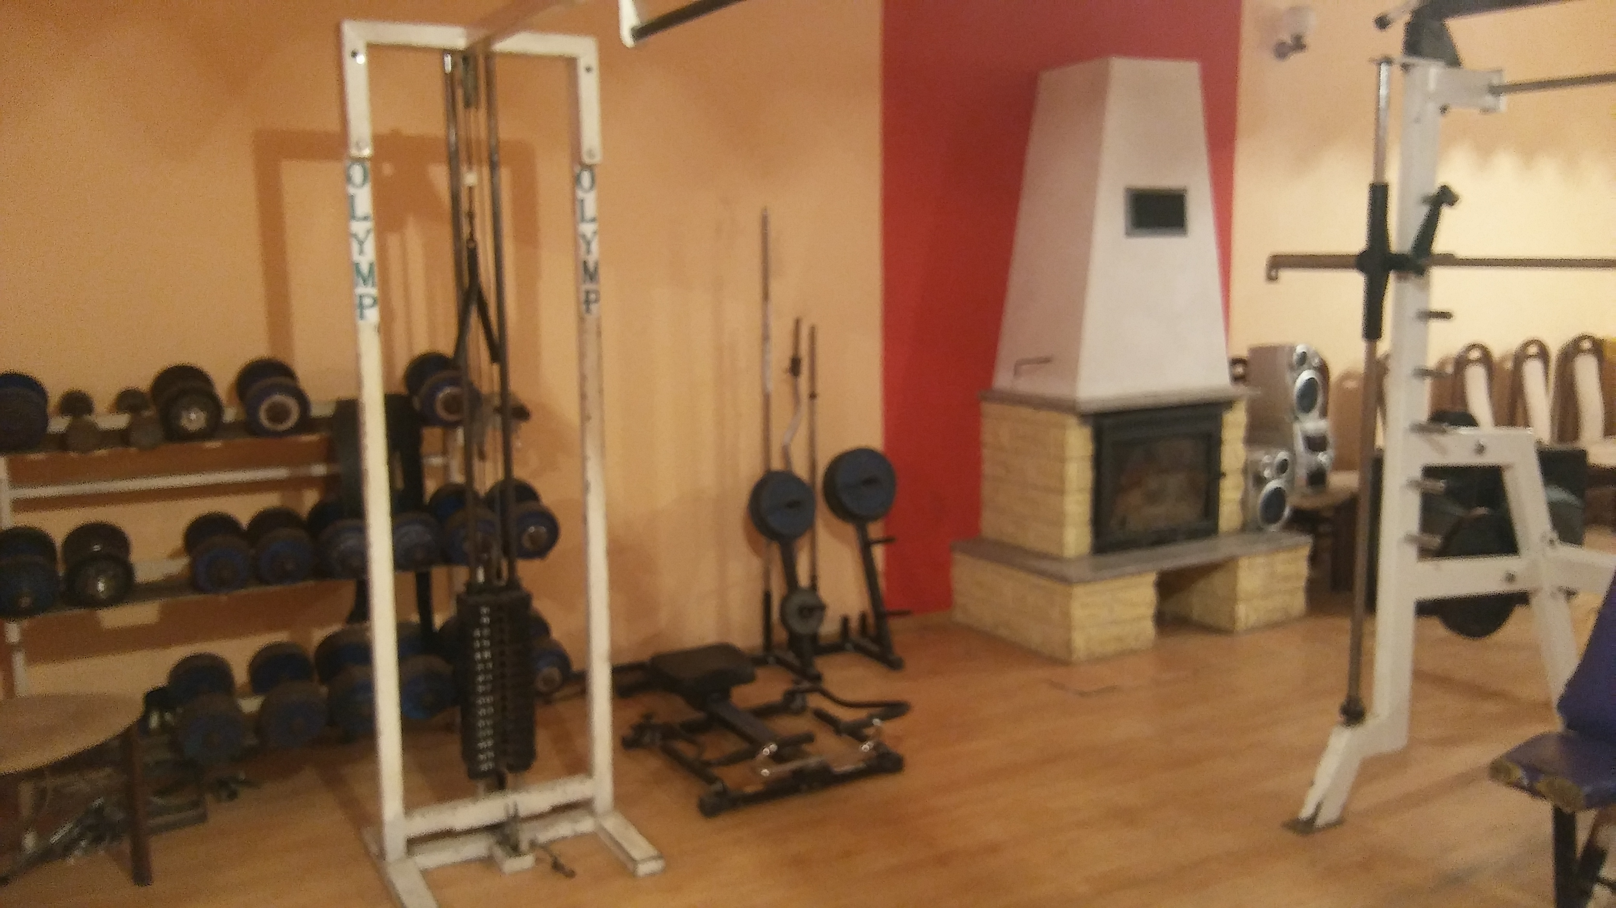

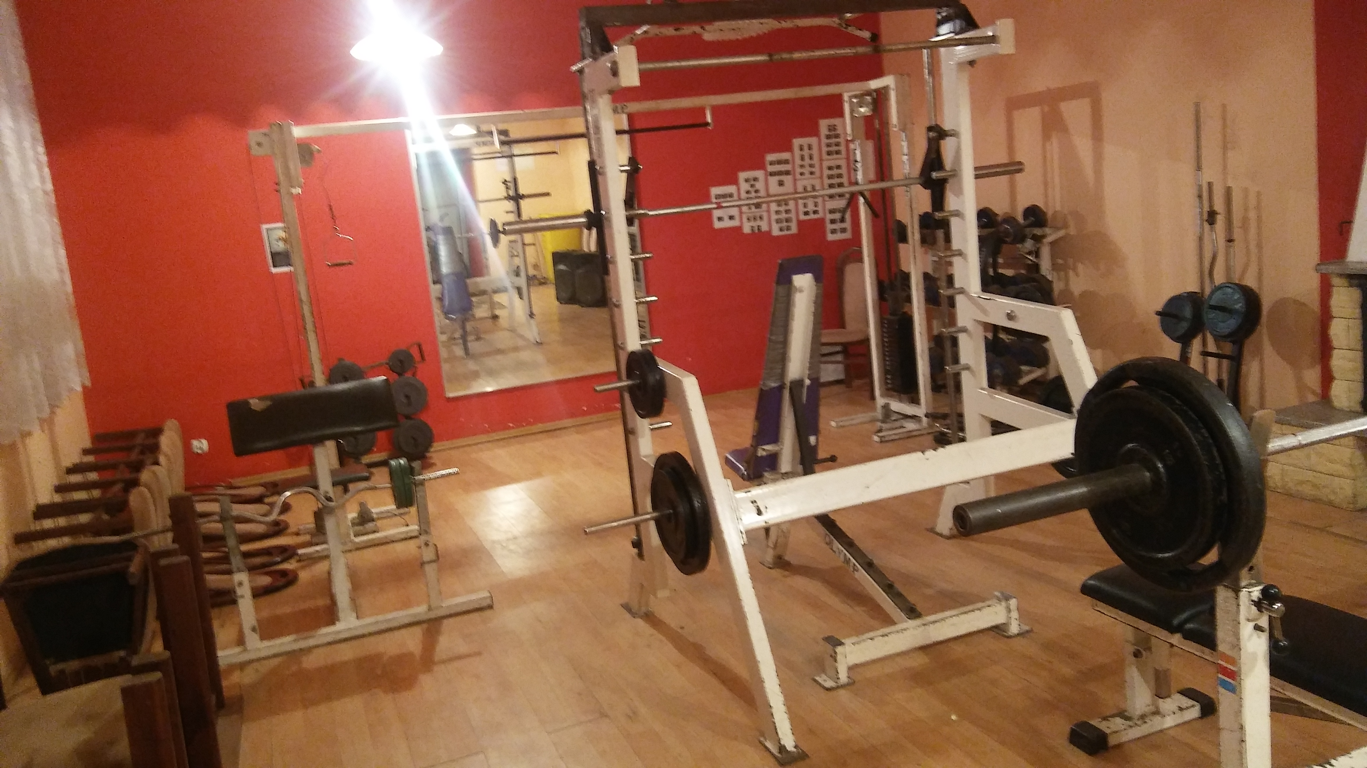

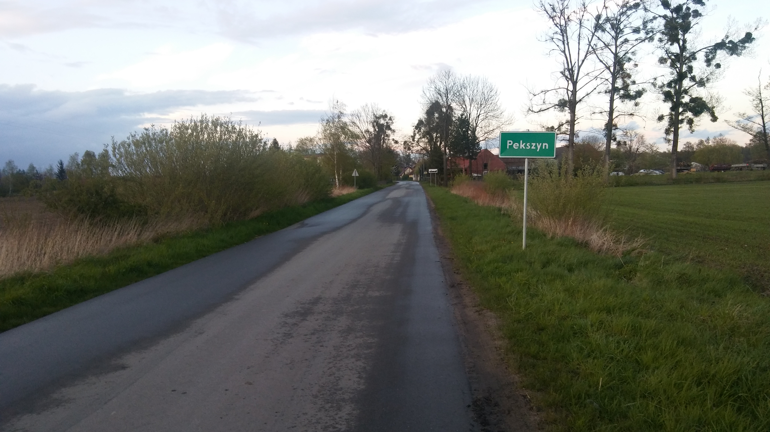

PODSUMOWANIE WYNIKÓW ANKIETYZACJI

Liczba ankiet: 17 szt

Opis wyników:

Proszę wymienić 2 najważniejsze wydarzenia, działania, inwestycje zrealizowane w okresie 3 ostatnich lat.
- Oświetlenie 14
- Plac zabaw 3
- Infrastruktura drogi 4
- Imprezy okolicznościowe 7
- Drogi 5
- Kanalizacja 4

Które zadania naszej miejscowości mogą być realizowane przy zaangażowaniu mieszkańców.

Organizacja cyklicznych imprez 10
- Upiększanie miejscowości 10
- Pomoc sąsiedzka 5
- Inne:
- Brak odpowiedzi 2

- Wymień 3 najważniejsze działania które należy zrealizować w najbliższej przyszłości
- Budowa świetlicy 14
- Chodniki 14
- Porządek na gospodarstwach rolnych 4
- Odnowa wsi 1
- Odnowa placu zabaw 3
- Boisko sportowe 3
- Impreza 2
- Kanalizacja 3

- Które zadania w naszej miejscowości mogą być realizowane przy zaangażowaniu mieszkańców:
- Organizacja cyklicznych imprez 9
- Upiększanie miejscowości 8
- Pomoc sąsiedzka 9

- W jaki sposób chciałby Pan/Pani otrzymywać informacje o działaniach na rzecz wsi?:
- Plakaty 12
- Strona internetowa 2
- Zaproszenia dostarczane do domu 8

- Jakie dotychczasowe działania sołectwa należy kontynuować?:
- Pikniki rodzinne 12
- Modernizacja istniejącej infrastruktury 8

7) Czy uczęszcza Pan/Pani na zebrania sołecki?:
a) tak 14
b)brak czasu 1
c) nie wiem kiedy są spotkania 2

Płeć i przedział wiekowy ankietowanych

Przedział wiekowy | Kobiety | Mężczyźni
19-25 | 2 | 1
26-60 | 4 | 1
51-65 | 2 | 5
66+ | 1 | 1

